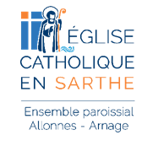

Vous voulez que votre enfant entre dans la grande famille des chrétiens,
qu’il devienne enfant de Dieu.
Vous voulez que votre enfant fasse l’expérience de l’amour de Dieu
qui sauve et qui relève :
Voilà un beau cadeau, une belle grâce offerte à tous : LE BAPTEME.
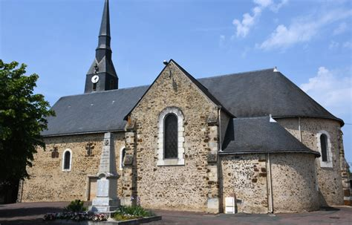
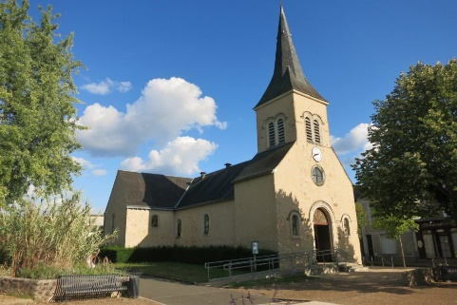

Bienvenue à la paroisse d’Allonnes et Arnage,

Une équipe va vous accueillir et vous préparer à recevoir ce sacrement de l’église catholique.
Notre nouvelle organisation fait que tous les baptêmes se dérouleront le dimanche après la messe qui est à 10H30.

Sachez que, lors des rencontres de préparation qui vous seront proposées, le prêtre qui célébrera le baptême ne sera pas présent. Vous le rencontrerez lors de la rencontre suivante.
Les démarches se commencent au moins 3 mois avant la date du baptême demandée.

Les étapes pour se préparer et vivre le sacrement du baptême.
- Pour inscrire votre (vos) enfant(s) vous devez passer à l’accueil puis utiliser le formulaire en ligne : Demande pour un baptême

- Demander le dimanche que vous souhaitez réserver. Celle-ci sera transmise au prêtre.

- Et vous aurez une réponse par mail pour confirmer ou non la date.

- Vous rencontrerez 2 personnes de l’équipe, puis vous choisissez une des rencontres qui vous est proposée pour vivre, avec d’autres parents, la préparation. C’est obligatoire.

- Vous prendrez ensuite une date pour une rencontre uniquement vous et le prêtre pour la préparation.

- Votre enfant sera baptisé un dimanche après la messe par le prêtre.

A quel moments faut-il faire les démarches ?

Les démarches avec la paroisse sont à commencer au minimum au 3 mois avant la date du baptême.
Quel que soit le lieu de célébration du baptême, les réunions sont communes aux deux paroisses.

La paroisse vous propose 2 services :

Après le baptême pour vous retrouver en famille nous mettons la salle de la paroisse, si elle est libre à votre disposition.
Pour 150€ jusqu’à 19h00 heure ou sera fait l’état des lieux. Renseignez-vous à l’accueil.

Des jeunes peuvent se rendre disponibles pour chanter contre une petite rémunération.

Calendrier des réunions de préparation au baptême.

La première rencontre peut être chez vous, ou à la paroisse : le but est de faire connaissance et d’échanger sur ce sacrement.
La seconde rencontre se déroule dans la salle paroissiale d’Allonnes. Puis vous rencontrerez le prêtre.
Pour cette réunion, nous vous demandons de venir sans vos enfants. La réunion n’est pas adaptée pour eux, ainsi vous serez plus disponibles pour échanger.

Les dates pour 2027 . Venir à l’une de ces 3 propositions :
- Samedi 20 mars 10H – 12H. ou
- Vendredi 9 avril. 20H-22H. ou
- Samedi 29 mai. 20H -22H.

Vous êtes invités aux messes avec l’éveil à la foi, si vous avez des enfants de 3 à 7 ans ( 2 fois par mois).



Selon les âges des chemins adaptés pour être catholique.

- Pour les enfants de moins de 3 ans, vous vivrez les 3 rencontres, puis votre enfant découvrira qui est Jésus plus tard, avec vous en famille et quand il viendra à l’éveil à la foi.

- Pour les enfants de 3 à 6 ans, en plus des 3 rencontres pour les parents, l’éveil à la foi est proposé un samedi par mois. Et des dimanches pendant la messe de 10h30 à Allonnes, il vous est demandé d’y participer, l’enfant doit comprendre ce qu’il va vivre et il doit entendre parler de Jésus. Il peut être préparé à l’éveil à la foi.

- Après 6 ans, c’est au catéchisme ou à l’aumônerie que se préparent les sacrements de l’initiation ; Baptême, Eucharistie, et Confirmation.

- Pour les étudiants et les adultes une équipe vous accompagnera avec des rencontres une fois par mois en soirée, ou le dimanche.

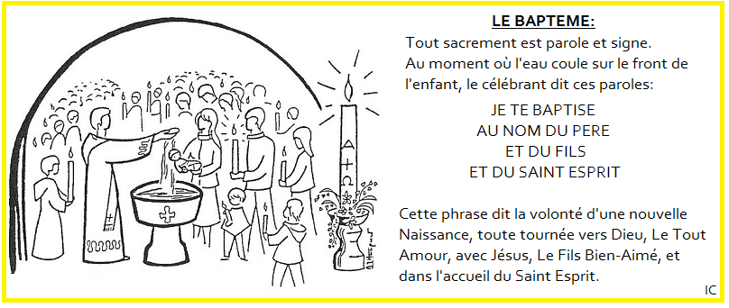

Que se passe-t-il lors de mon baptême ?
L’eau donne la vie. L’eau du baptême signifie nouvelle naissance, comme chrétien.
Tu es ressuscité avec le Christ. Tu lui appartiens. L’eau purifie. Par le signe de l’eau, Dieu te purifies de la puissance du mal; tu es libéré du péché originel.
Tu es désormais sous la protection du Père, et du Fils du Saint-Esprit. Tu fais partie de l’Eglise.
( YouCat 66)

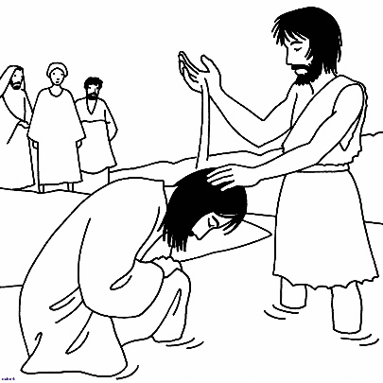
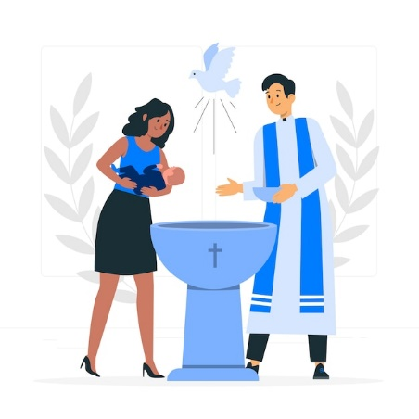
Jean-Baptiste à baptisé Jésus, toi aussi tu deviens Enfant de Dieu.

Accueil.

Paroisse d’ALLONNES : Place de la paix (accès à gauche de l’église) - 72700 Allonnes
- Mercredi de 9h30 à 11h30
- Vendredi de 17h à 19h
- Samedi de 9h30 à 11h30

Par téléphone : 02 43 80 76 86 ou par texto à Marie Jauffret au 06 65 45 88 24.

Paroisse d’ARNAGE : 2 bis rue des collèges. - 72300 Arnage
- Mercredi de 10h00 à 12h00
Par téléphone : 02 43 21 10 36 ou par texto à Marie Jauffret au 06 65 45 88 24.

La participation financière : « l’Église ne vit que de dons »
Le coût ne doit pas être un obstacle à la célébration du baptême.
À titre indicatif, le diocèse vous propose une contribution entre 70 et 150 €.
À mettre dans l’enveloppe qui vous sera donnée, avant le baptême.
Acte de naissance de l’enfant (par mail ou par dépôt au presbytère)

Vidéo de quoi vit l'église ?

Documents à fournir :

Acte de baptême catholique du parrain et de la marraine.
Signature de la fiche d’inscription par les deux personnes ayant l’autorité parentale.
En cas de décès de l’un des parents, fournir l’acte de décès.
En cas de perte de l’autorité parentale par l’un des parents, fournir l’acte du jugement.

Qui peut être parrain ou marraine ?

Le parrain et/ou la marraine ont la mission d’accompagner le nouveau baptisé dans sa foi chrétienne.
Il faut donc être baptisé pour être parrain ou marraine.
De plus, il faut être âgé de plus de 16 ans. Les parents ne peuvent pas être parrain ou marraine de leur propre enfant.

Faut-il avoir un parrain ET une marraine ?

Un seul parrain ou une seule marraine est nécessaire pour le baptême.
Il n’est pas obligatoire d’avoir les deux.
Par ailleurs, il n’est pas possible d’avoir deux parrains ou deux marraines inscrits sur le registre de baptême.
Idées de cadeaux chrétien – la boutique « catho » au Mans



Petite vidéo du frère Paul-Adrien ( qu’est ce que le baptême) , de bonnes explications pour le baptême des petits et des grands.

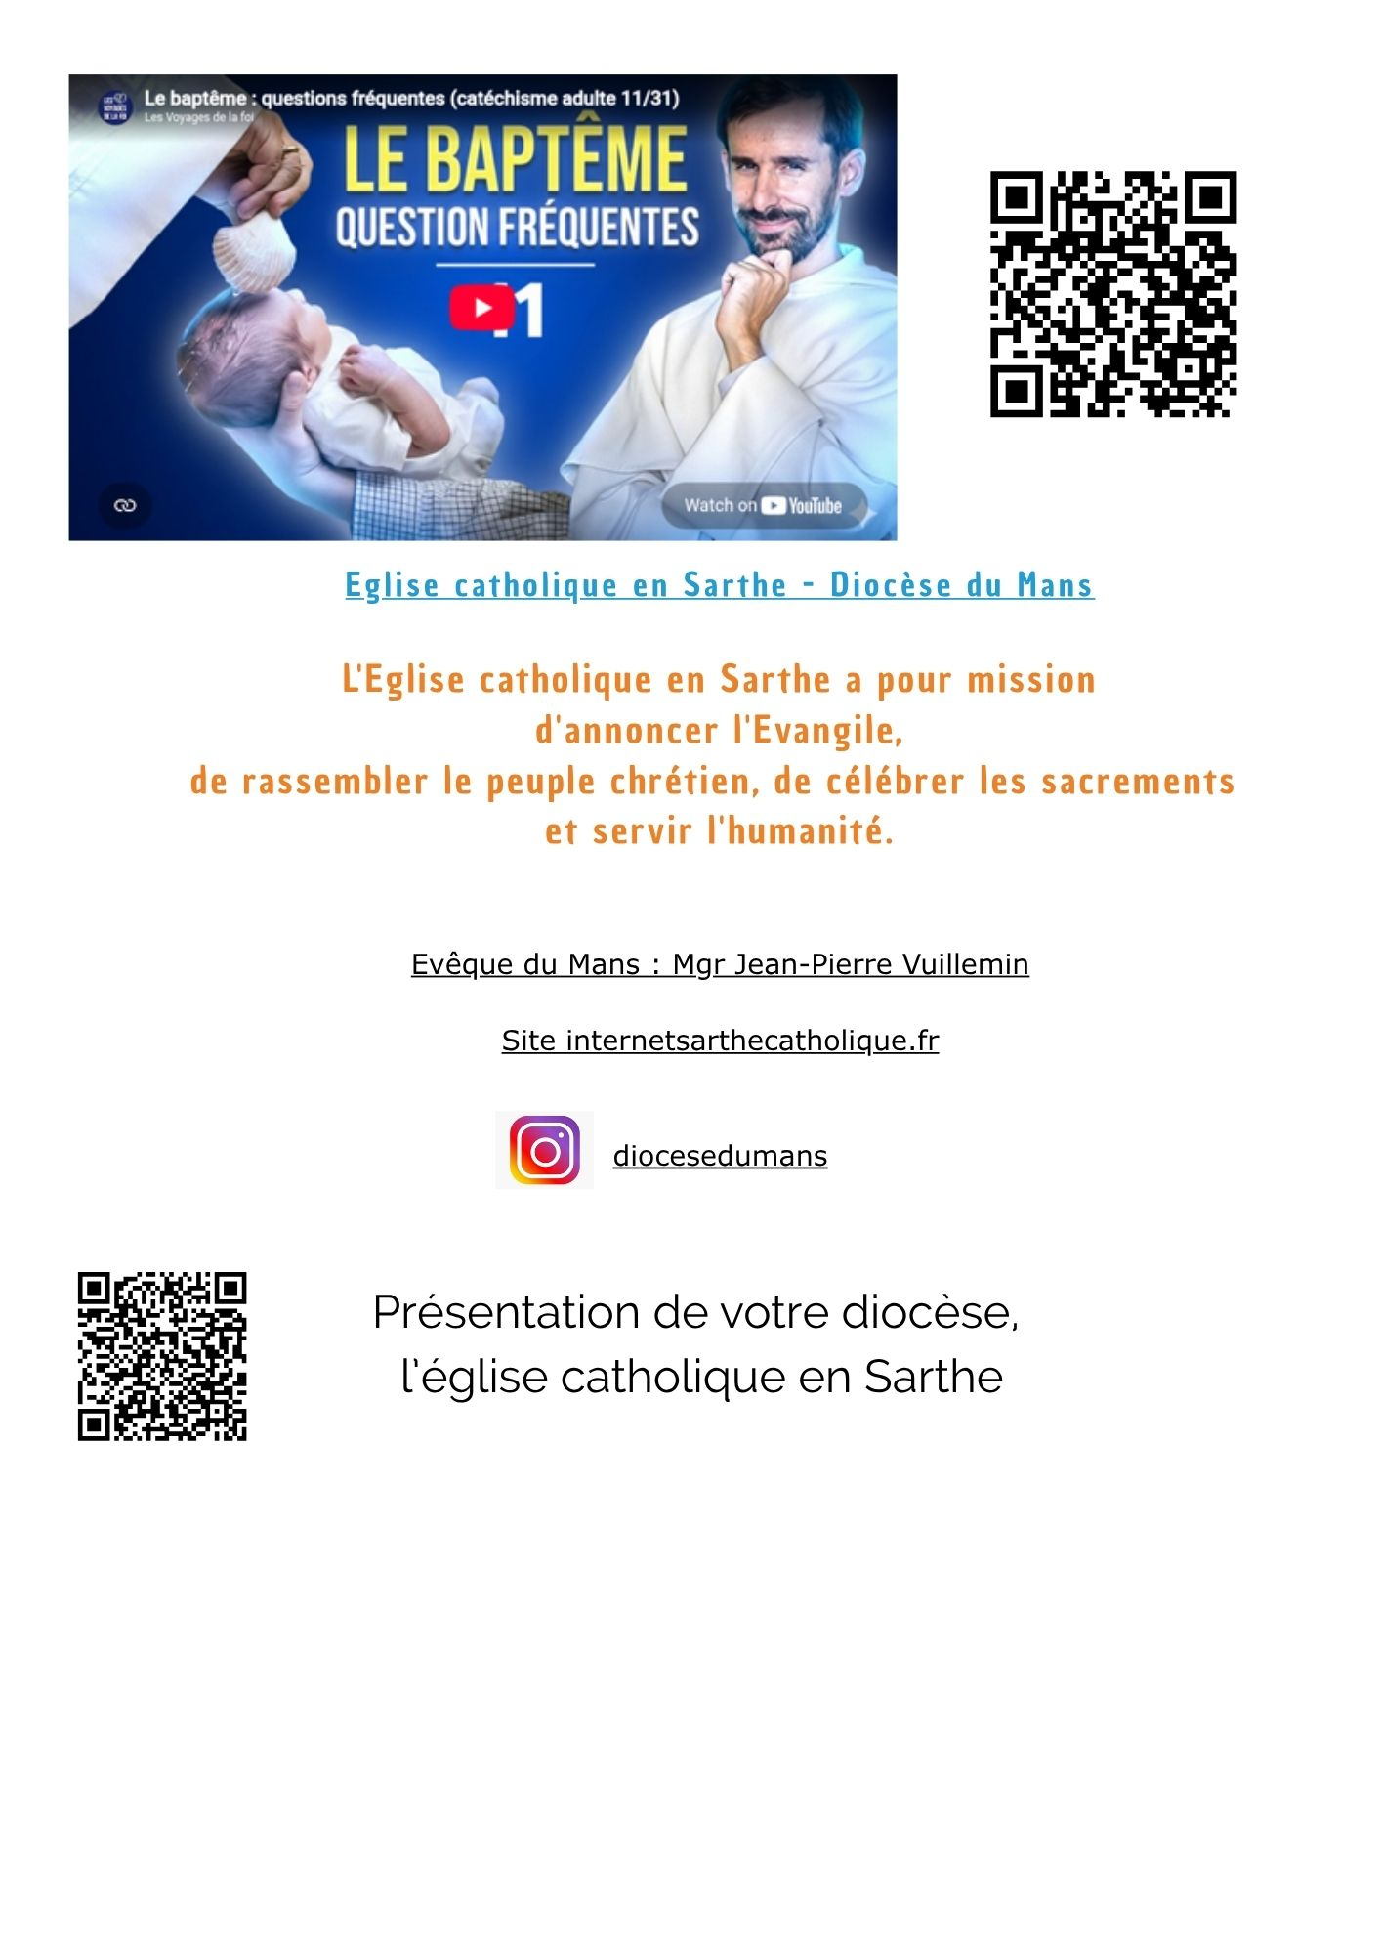

Joie de vous accompagner dans ce chemin,
L’équipe de préparation baptême pour Saint Gilles d’Arnage et Saint Martin d’Allonnes.

